《密码学》课程设计实验报告
实验序号：02 实验项目名称：分组密码AES
学 号 | 2024302182001 | 姓 名 | 张睿恒 | 专业、班 |  | 密码
实验地点 | 本部A401机房 | 指导教师 | 冯琦 | 时间 |  | 11.03.2025
- 实验目的及要求
教学目的：
- 掌握分组密码的基本概念；
- 掌握AES密码算法；
- 了解AES密码的安全性；
- 熟悉分组密码的应用。
实验要求：
- 熟悉AES算法的基本结构；
- 掌握AES算法的基本运算；
- 掌握AES算法的实现与优化方法；
- 熟悉AES算法的安全性。
二、实验设备（环境）及要求
Ubuntu24.02 LTS操作系统，高级语言开发环境
三、实验内容与步骤
1. AES 算法的基本结构
输入：128位明文，128/192/256位密钥
子过程：
（1）S盒变换
（2）行移位
（3）列混合
（4）轮密钥加
输出：128位密文。
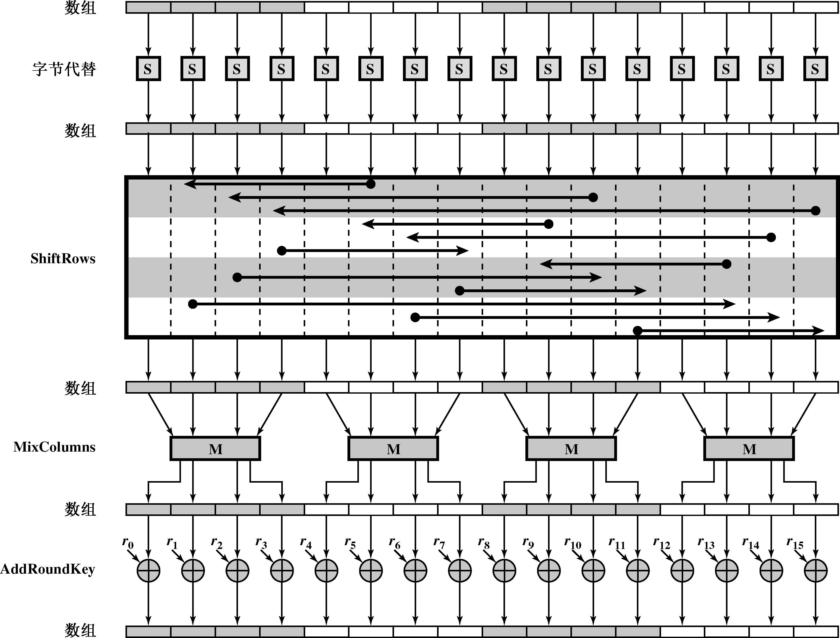
图：AES轮函数结构
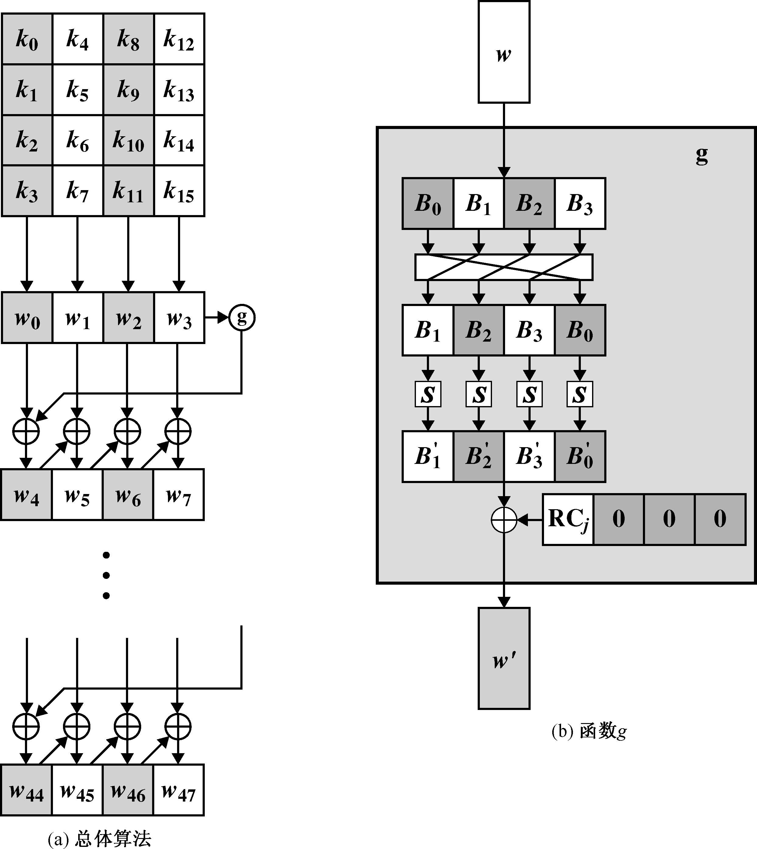
图：AES轮密钥产生
2．AES算法的基本运算
方法：通过编程代码实现下列运算：
（1）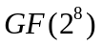上的加法
（为了描述方便，用花括号表示16进制，下同）
例：｛BC｝⊕｛6A｝=｛D6｝（下图中的A_{3,3}⊕K_{3,3}=B_{3,3}）
计算或编程方法：按位异或（提示——C、Java等语言中的^运算符）
（2）上的多项式加法
例：a(x)={BC}x³+{42} x²+{9F} x+{4C}
K(x)= {6A}x³+{00} x²+{5C} x+{57}
a(x) ⊕K(x)= {D6}x³+{42} x²+{C3} x+{1B}
计算或编程方法：按位异或（提示——C、Java等语言中的^运算符）
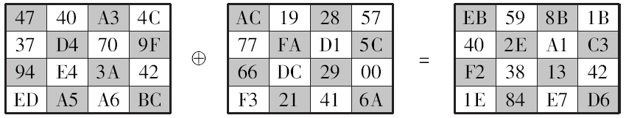
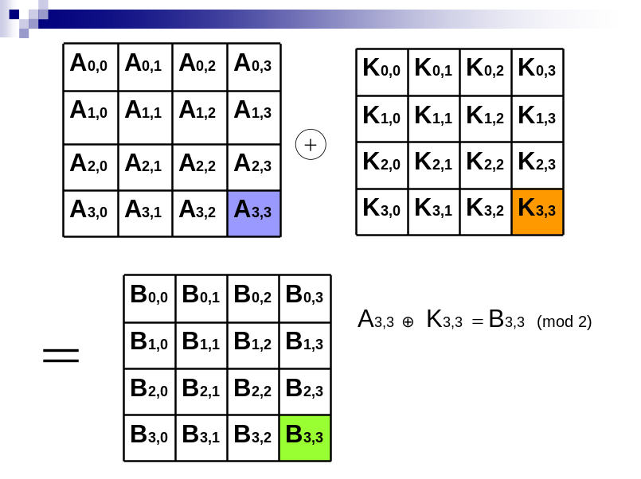
对于AES中的轮密钥加运算，即可以表示为对应“字节”的加法，每格相加，即定义3-2；也可以表示为对应32位“字”的加法，每列相加，即定义3-7；甚至可以表示为整个128位“状态”的按位异或。
（3）上的多项式乘法——AES中的列混合运算的实现
（a）列混合运算的优化方案
加密过程：c(x) = {03}x³ +{01}x²+{01}x+{02}
解密过程：d(x) ＝ {0B} x³+ {0D} x²+{09}x+{0E}
仅牵涉到与固定系数02，03，01，01以及0E, 0B, 0D, 09, 所以在需要提高速度而存储空间较大的应用中可以预先计算所有256×6个乘法（01不用计算），这样需要1.5K字节空间，但可省去大量乘法运算，这样可使MixColumn运算和InvMixColumn运算的乘法速度更快。

3、AES的安全性
编程研究AES的S盒的以下特性：
①明文输入改变1位，密文输出平均改变多少位？
②S盒输入改变1位，S盒输出平均改变多少位？
③L输入改变1位，L输出平均改变多少位？
④对于一个输入，连续施加S盒变换，变换多少次时出现输出等于输入？

- 实验结果与数据处理（重点）
本次实验代码已上传至GitHub仓库：https://github.com/zrh0301/Introduction-to-Crypto_WHU-SCSE-Crypto.git
下面给出运行时截图：以解码PPT中密文为例
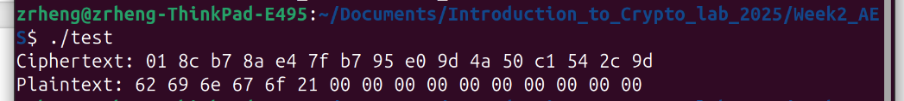

五、分析与讨论
（1）明文输入改变1位，理想情况下密文应当至少有一半（64bits）。行移位和列混合起到扩散作用。
（2）当S盒的8位改变1位时，其输出精准的改变4位。
（3）输入改变1位，行移位以字节为单位在行内进行移动，此时只有1位变化；再加入列混合后会有4个字节受影响。最后大约4*4=16个位会移动。
（4）S盒是一个循环结构，但是没有不动点。对于不同的输入循环长度不同，但至少为2。
六、教师评语  签名：  日期： |  |  |  |  | 成绩

